# O+ 说明文档

## 一.项目名: 欧家

## 二.项目图标: O+

## 三.项目背景:

近些年来随着经济的快速发展，生活水平不断提高，生活节奏越来越快，我们每天专注工作，专心学习，陪家人的时间越来越少，因此以家庭为中心的服务越来越重要。短信，电话从南到北拉近了人与人之间的距离；微信,QQ将即时通讯引入到生活的方方面面。而O+以家庭服务为中心，服务好每一个家，将家人与家人间紧紧的联合在一起，不管在天涯还是海角有了O+我们就在一起。

## 项目简介:

O+是一个以家庭乃至家族通信为基础，以巩固家族成员关系，弘扬传统的家族式传统文化传承和方便人们日常生活为目的，以物联网技术为核心，以人工智能等技术为辅助的应用软件。家庭,家族式通信，聚焦亲友间的通讯。目前QQ和微信很大程度上取代了三大运营商的短信,电话等通信业务，我们没有能力也没有意义去做一个山寨微信，因此，我们将通信业务聚焦到更小的一个面---”家庭,家族内部通信服务”。而我们的目的是提供一个舒适的亲友间聊天服务。单纯的亲友间聊天服务从某些方面来说并没有意义，因为它归根结底还是通信聊天业务，用户也没必要为了一个优化后的服务去专门下载一个APP占用手机桌面以及内存。所以需要更加新颖且无可替代的功能作为整个应用的核心及技术屏障，因此需要物联网技术作为业务以及技术的核心来驱动产品,使之不可或缺也无可替代。这样一个非常有特色的应用架构就非常明显，人们可以通过O+来方便的与家人与亲戚联系，快速查到亲友联系方式，逢年过节拜访亲友方便了，升学结婚发请帖方便了。回家打开O+应用可以坐在沙发上控制全家的所有应用，商家可以遵循相同的标准来基于O+生产不同厂家之间能互相兼容的物联网设备，而这些设备可以通过O+接入互联网实现互联互通。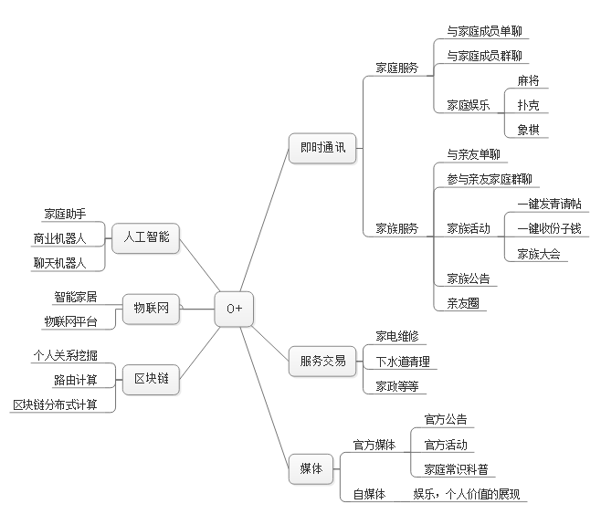

## 五.可行性分析

随着改革开放以来国家迅速发展，经济水平不断提高，人们的生活节奏越来越快。与此同时陪伴家人，拜访亲戚的时间就越来越少，由此导致了家族亲友间关系的疏远，中华传统文化的载体---”家族”也与中华文化一起逐渐消失。因此在家族关系淡化消失之前，加强家族关系的构建，弘扬中华文化亟不可待。

当前，我们正处于互联网技术大爆发的时代，互联网技术渗透到方方面面，衣食住行都离不开互联网。互联网极大的简化了人与人之间沟通的方式，将世界连成了一个整体。因此合理利用互联网技术弘扬中华传统文化，提倡家族式关系传承。

随着科技的发展处理器的速度越来越快，计算力成本越通信来越低；技术的飞速发展,5G时代即将到来，通信流量成本也越来越低；再者,区块链受资金追捧,智能合约技术在资金的驱动下日渐成熟。综合以上这些技术背景，在不久的将来会迎来一个与以往虚炒概念不同的物联网技术大爆发的时期。

当前，物联网技术基础已经成熟，但是由于市场上没有统一的标准，各个企业生产物联网设备的标准以及技术各不相同，不同厂家之间设备互不兼容限制了物联网技术由学术向应用的转化。另一方面物联网技术是结合了传统通信与现代物联网技术结合的产物，大部分物联网厂家专注于物联网产品的开发，而忽略了互联网终端的开发，导致目前绝大多数物联网产品仅仅只能在局域网内稳定运行，无法真正的连接互联网。因此，一套同遵循的物联网协议是当前市场迫切的需求。

综合以上观点,基于家庭乃至家族通信为基础，结合物联网技术以弘扬中华传统文化，巩固家族凝聚力为目的促进物联网技术形成统一标准的应用将会是与微信,淘宝,支付宝一样颠覆时代的应用。

## 六.目标群体:

主要目标群体:

1. 22-35岁异地上班族
2. 个体工商户从业者
3. 大型公司管理层
4. 在校大学生

用户分析:

我们将用户分为如下几种：头部天使用户(会主动接收新事物，积极试用新的产品，并积极提出改进意见)，天使用户(由于某些原因对应用有一定的使用后觉得好用而接收产品)，普通用户(当周围的人都接收了产品而被动接受)，保守型用户(由于某些原因必不得已的去接收新的事物)。

在早期我们会选择优先抓住部分对我们产品影响力产生放大作用的用户，也就是以头部天使用户和天使用户为产品服务核心，这部分用户会产生群带效应，促使更多用户使用新的产品同时也会对产品提出有效的改进意见。

头部天使用户与天使用户的特点大概分为以下几点:1.乐意去接收新鲜事物，2.主动学习，会主动去学习新的知识，3.会将自己接收大新事物新知识传递给周围的人。由以上几点分析得出天使用户在如下几个群体中分布较大:22-35岁异地上班族，个体工商户从业者，大型公司管理层，在校大学生。

## 项目核心功能:

## 技术实现方案:

Web后台:Restful框架(beego)

数据库: 基本数据MySQL

聊天数据:MongoDB

缓存:Redis

推送: mqtt(服务端ActiveMQ 客户端Android-mqtt)

前端:html+javascript ,bootstrap

Android: 原生SDK+JS混合开发

细节请看O+技术说明书

## 项目开发计划:

1. O+ 1.0 软件基础架构的搭建。
2. O+ 2.0 家庭聊天聊天功能的实现。
3. O+ 3.0 家族聊天功能的实现。
4. O+ 4.0 物联网功能的实现。
5. O+ 5.0 功能优化。
6. O+ 6.0 根据用户需求另议。

## 流程图